ФЕДЕРАЛЬНОЕ АГЕНТСТВО ЖЕЛЕЗНОДОРОЖНОГО ТРАНСПОРТА
Федеральное государственное бюджетное образовательное учреждение высшего образования
«Петербургский государственный университет путей сообщения
Императора Александра I»
(ФГБОУ ВО ПГУПС)

Кафедра «Иностранные языки»

РАБОЧАЯ ПРОГРАММА
дисциплины
«ИНОСТРАННЫЙ ЯЗЫК» (Б1.Б.3)
для специальности
23.05.06 «Строительство железных дорог, мостов и транспортных тоннелей»
по специализации
«Управление техническим состоянием железнодорожного пути»

Форма обучения – очная, заочная

Санкт-Петербург
2018

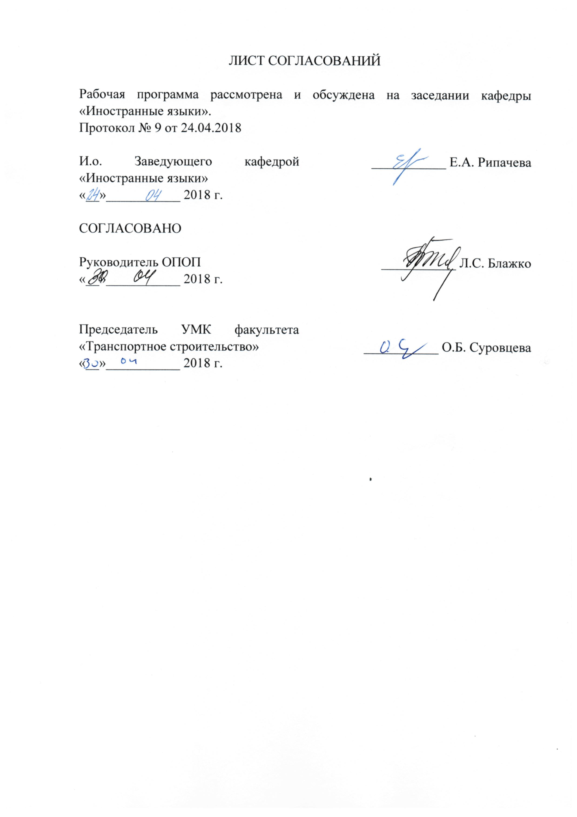
ЛИСТ СОГЛАСОВАНИЙ

Рабочая программа рассмотрена и обсуждена на заседании кафедры «Иностранные языки».
Протокол № 9 от 24.04.2018

И.о. Заведующего кафедрой «Иностранные языки»  «__»___________ 2018 г.  СОГЛАСОВАНО  Руководитель ОПОП  «__»___________ 2018 г.  Председатель УМК факультета «Транспортное строительство»  «__»___________ 2018 г. | ___________ Е.А. Рипачева  ___________ Л.С. Блажко  ___________ О.Б. Суровцева

1. Цели и задачи дисциплины

Рабочая программа составлена в соответствии с ФГОС ВО, утвержденным приказом Министерства образования и науки Российской Федерации от 12.09.2016 № 1160 по специальности 23.05.06 «Строительство железных дорог, мостов и транспортных тоннелей» по дисциплине «Иностранный язык».
Целью изучения дисциплины является формирование и развитие иноязычной коммуникативной компетентности будущего специалиста, позволяющей использовать иностранный язык как средство повседневного и делового профессионального общения.
Для достижения поставленной цели решаются следующие задачи:
- развитие у обучающихся когнитивной компетентности
- развитие социокультурной компетентности
- развитие прагматической компетентности
- развитие учебных умений и навыков
- развитие и воспитание личностных качеств обучающихся средствами
иностранного языка.

2. Перечень планируемых результатов обучения по дисциплине, соотнесенных с планируемыми результатами освоения основной профессиональной образовательной программы

Планируемыми результатами обучения по дисциплине являются: приобретение знаний, умений, навыков.
В результате освоения дисциплины обучающийся должен:
ЗНАТЬ:
- базовую лексику иностранного языка, необходимую для межличностного общения и профессиональной деятельности;
УМЕТЬ:
- вести на иностранном языке беседу-диалог общего характера, переводить тексты по специальности со словарём;
ВЛАДЕТЬ:
- способами и приемами деловых коммуникаций в профессиональной сфере;
- навыками извлечения необходимой информации из текста на иностранном языке.

Приобретенные знания, умения, навыки, характеризующие формирование компетенций, осваиваемые в данной дисциплине, позволяют решать профессиональные задачи, приведенные в соответствующем перечне по видам профессиональной деятельности в п. 2.4 общей характеристики основной профессиональной образовательной программы (ОПОП).
Изучение дисциплины направлено на формирование следующих общекультурных компетенций (ОК):
- владение одним из иностранных языков на уровне не ниже разговорного (ОК-3).
Область профессиональной деятельности обучающихся, освоивших данную дисциплину, приведена в п. 2.1 общей характеристики ОПОП.
Объекты профессиональной деятельности обучающихся, освоивших данную дисциплину, приведены в п. 2.2 общей характеристики ОПОП.

3. Место дисциплины в структуре основной профессиональной образовательной программы

Дисциплина «Иностранный язык» (Б1.Б.3) относится к базовой части и является обязательной дисциплиной обучающегося.

4. Объем дисциплины и виды учебной работы

Для очной формы обучения:
Вид учебной работы | Всего часов | Семестр
Вид учебной работы | Всего часов | 1 | 2 | 8
Контактная работа (по видам учебных занятий)  В том числе:  - лекции (Л)  - практические занятия (ПЗ)  - лабораторные работы (ЛР) | 158  -  158  - | 64  -  64  - | 64  -  64  - | 30  -  30  -
Самостоятельная работа (СРС) (всего) | 112 | 35 | 44 | 33
Контроль | 54 | 9 | 36 | 9
Форма контроля знаний | 2 З, 1 Э | З | Э | З
Общая трудоемкость: час / з.е. | 324/9 | 108/3 | 144/4 | 72/2

Для заочной формы обучения:
Вид учебной работы | Всего часов | Курс
Вид учебной работы | Всего часов | 1 | 4
Контактная работа (по видам учебных занятий)  В том числе:  - лекции (Л)  - практические занятия (ПЗ)  - лабораторные работы (ЛР) | 36  -  36  - | 28  -  28  - | 8  -  8  -
Самостоятельная работа (СРС) (всего) | 271 | 247 | 24
Контроль | 17 | 13 | 4
Форма контроля знаний | 3 КЛР, 2 З, 1 Э | З, Э, 2 КЛР | З, КЛР
Общая трудоемкость: час / з.е. | 324/9 | 288/8 | 36/1
Примечания: «Форма контроля знаний» – зачет (З), экзамен (Э), контрольная работа (КЛР).

5. Содержание и структура дисциплины

5.1 Содержание дисциплины

№  п/п | Наименование раздела дисциплины | Содержание раздела
Модуль 1 - Жизнь студента
1 | Чтение | Ознакомительное и изучающее. Определение основного содержания социокультурного текста по знакомым опорным словам, интернациональной лексике, названиям и т.п. Распознавание значения слова по контексту и принадлежности к той или иной части речи.
2 | Говорение | Развернутые ответы на вопросы. Речевой этикет повседневного общения.
3 | Аудирование | Понимание основного смысла диалога или монолога по теме модуля звучанием 1 - 2 мин.
4 | Письмо | Заполнение анкеты, написание визитной карточки.
5 | Языковые средства: лексические и грамматические | Стилистически нейтральная наиболее употребительная лексика общего иностранного языка.  Произношение и ритм фразы. Общая характеристика грамматического строя иностранного языка. Значение порядка слов. Грамматика текста.
Модуль 2 - Страна изучаемого языка - социокультурный портрет
1 | Чтение | Ознакомительное, изучающее, просмотровое. Тексты социокультурного и общетехнического профиля. Определение темы текста в опоре на заголовок. Выделение главной и второстепенной информации текста.
2 | Говорение | Воспроизведение микродиалогов по образцу. Краткое 2-3 мин. устное сообщение на предложенную тему повседневного общения. Презентации студентов.
3 | Аудирование | Понимание основной информации, основных фактов, основной идеи аудио текста.
4 | Письмо | Составление плана презентации.
5 | Языковые средства: лексические и грамматические | Сочетаемость слов. Устойчивые выражения.  Многозначность слова. Элементы предложения. Слова и группы слов, выступающие в роли подлежащего и сказуемого.
Модуль 3 - Мир без границ
1 | Чтение | Полное и точное понимание содержания социокультурного и общетехнического текста. Текстовые трансформации: реферирование, перевод.
2 | Говорение | Озвучивание главной и второстепенной информации текста с опорой на его структуру или план. Участие в диалоге на знакомую повседневную тематику. Презентации.
3 | Аудирование | Понимание основного содержания и деталей социокультурного и общетехнического аудио-текста, основного смысла аудио-диалога.
4 | Письмо | Письменный перевод общетехнического текста; письмо / открытка другу.
5 | Языковые средства: лексические и грамматические | Расширение и активизация наиболее употребительной лексики, относящейся к общему и общетехническому языку. Элементы предложения. Слова и группы слов, выступающие в роли дополнения, определения и обстоятельства, их признаки и место во фразе. Грамматика речи.
Модуль 4 – Моя специальность
1 | Чтение | Понимание основного содержания технического текста по профилю специальности по знакомым опорным словам, интернациональной лексике, терминам, контексту. Знакомство с отраслевыми словарями и справочниками. Языковая догадка. Текстовая трансформация: реферирование, перевод.
2 | Говорение | Краткое устное сообщение (презентация) на знакомую тему, связанную с будущей специальностью. Презентация выставки, компании.
3 | Аудирование | Полное и точное понимание фактов, деталей содержания аудио текста на знакомую тематику по широкому профилю Университета.
4 | Письмо | Письменный перевод текста по профилю специальности.
5 | Языковые средства: лексические и грамматические | Прямое и переносное значение слова. Терминология по широкому профилю специальности. Средства связи элементов во фразе : предлоги, союзы, местоимения.
Модуль 5 - Введение в деловое (профессиональное) общение
на иностранном языке в контексте будущей специальности
1 | Чтение | Полное и точное понимание содержания профессионально-ориентированного текста. Способы поиска профессионально значимой информации. Просмотровое чтение с последующим реферированием.
2 | Говорение | Презентация компании, проекта. Участие в диалоге на знакомую тему делового и профессионального общения.
3 | Аудирование | Понимание на слух речевых высказываний в формате делового общения.
4 | Письмо | Деловое письмо по E-mail. Составление резюме.
5 | Языковые средства: лексические и грамматические | Слово в общем языковом контексте. Переводческие соответствия. Терминология по профилю специальности. Систематизация и расширение знаний по базовым вопросам нормативной грамматики в профессионально значимом контексте.

5.2 Разделы дисциплины и виды занятий

Для очной формы обучения:
№ п/п | Наименование раздела дисциплины | Л | ПЗ | ЛР | СРС
1. | Модуль 1: Жизнь студента | - | 32 | - | 18
2. | Модуль 2: Страна изучаемого языка – социокультурный портрет | - | 32 | - | 17
3. | Модуль 3: Мир без границ | - | 32 | - | 22
4. | Модуль 4: Моя специальность | - | 32 | - | 22
5. | Модуль 5: Введение в деловое (профессиональное) общение на иностранном языке в контексте будущей специальности | - | 30 | - | 33
Итого |  | - | 158 | - | 112

Для заочной формы обучения:
№ п/п | Наименование раздела дисциплины | Л | ПЗ | ЛР | СРС
1. | Модуль 1: Жизнь студента | - | 7 | - | 60
2. | Модуль 2: Страна изучаемого языка – социокультурный портрет | - | 7 | - | 60
3. | Модуль 3: Мир без границ | - | 7 | - | 60
4. | Модуль 4: Моя специальность | - | 7 | - | 67
5. | Модуль 5: Введение в деловое (профессиональное) общение на иностранном языке в контексте будущей специальности | - | 8 | - | 24
Итого |  | - | 36 | - | 271

6. Перечень учебно-методического обеспечения для самостоятельной работы обучающихся по дисциплине

№  п/п | Наименование раздела дисциплины | Перечень учебно-методического обеспечения
1 | Модуль 1: Жизнь студента | 1) Афанасьева Е.А., Лютомская И.Л., Павлова И.М., Рипачева Е.А., Ровбо О.Н. и др. Ситуации делового общения. Учебное пособие. СПб.: ПГУПС, 2014. – 58 с.  2) Бурхан И.О., Лютомская И.Л., Мите Л.В. Listening Facilitator. Методические указания по аудированию. СПб.: ПГУПС, 2013. – 26 с.
2 | Модуль 2: Страны изучаемого языка | 1) London: книга для чтения по страноведению [Электронный ресурс] : учебное пособие. — Электрон. дан. — СПб. : ПГУПС (Петербургский государственный университет путей сообщения Императора Александра I), 2011. — 25 с.  2) Афанасьева Е.А., Бурхан И.О., Кравченко Т.Ю. и др. United States of America. Книга для чтения по страноведению. СПб.: ПГУПС, 2014. – 33 с.
3 | Модуль 3: Мир без границ | 1) Афанасьева Е.А., Лютомская И.Л., Павлова И.М., Рипачева Е.А., Ровбо О.Н. Topical Issues. Учебно-методическое пособие по английскому языку. СПб.: ПГУПС, 2013. – 16 с.  2) Афанасьева Е.А., Лютомская И.Л., Павлова И.М., Рипачева Е.А., Ровбо О.Н. и др. Ситуации делового общения. Учебное пособие. СПб.: ПГУПС, 2014. – 58 с.
4 | Модуль 4: Моя специальность | 1) Учебные пособия и методические указания «Введение в специальность» по специальностям университета, указанные в п. 8.2 и 8.4.  2) Афанасьева Е.А., Павлова И.М., Синельникова В.Н., Юрьевская Н.П. Сборник общетехнических текстов [Текст]. Учебное пособие по английскому языку. СПб.: ПГУПС, 2014. – 45 с.
5 | Модуль 5: Введение в деловое (профессиональное) общение на ин. языке в контексте будущей специальности | 1) Афанасьева Е.А., Павлова И.М., Синельникова В.Н., Юрьевская Н.П. Сборник общетехнических текстов. Учебное пособие по английскому языку. СПб.: ПГУПС, 2014. – 45 с.  2) Афанасьева Е.А., Лютомская И.Л., Павлова И.М., Рипачева Е.А., Ровбо О.Н. и др. Ситуации делового общения. Учебное пособие. СПб.: ПГУПС, 2012. – 58 с.

7. Фонд оценочных средств для проведения текущего контроля успеваемости и промежуточной аттестации обучающихся по дисциплине

Фонд оценочных средств по дисциплине является неотъемлемой частью рабочей программы и представлен отдельным документом, рассмотренным на заседании кафедры и утвержденным заведующим кафедрой.

8. Перечень основной и дополнительной учебной литературы, нормативно-правовой документации и других изданий, необходимых для освоения дисциплины

8.1 Перечень основной учебной литературы, необходимой для освоения дисциплины:

- Афанасьева, Е.А. Сборник общетехнических текстов: учебное пособие по английскому языку [Электронный ресурс] : учебное пособие / Е.А. Афанасьева, И.М. Павлова, В.Н. Синельникова [и др.]. — Электрон. дан. — СПб. : ПГУПС (Петербургский государственный университет путей сообщения Императора Александра I), 2014. — 47 с. — Режим доступа: http://e.lanbook.com/books/element.php?pl1_id=63204
- Topical Issues: учебно-методическое пособие на английском языке [Электронный ресурс] : учебно-методическое пособие. — Электрон. дан. — СПб. : ПГУПС (Петербургский государственный университет путей сообщения Императора Александра I), 2013. — 18 с. — Режим доступа: http://e.lanbook.com/books/element.php?pl1_id=41109
- Афанасьева, Е.А. Ситуации делового общения: учебное пособие по английскому языку [Электронный ресурс] : учебное пособие / Е.А. Афанасьева, И.Л. Лютомская, И.М. Павлова [и др.]. — Электрон. дан. — СПб. : ПГУПС (Петербургский государственный университет путей сообщения Императора Александра I), 2012. — 60 с. — Режим доступа: http://e.lanbook.com/books/element.php?pl1_id=63198
- Афанасьева, Е.А. Quality management: учебное пособие [Электронный ресурс] : учебное пособие / Е.А. Афанасьева, В.Н. Синельникова, Н.П. Юрьевская. — Электрон. дан. — СПб. : ПГУПС (Петербургский государственный университет путей сообщения Императора Александра I), 2011. — 27 с. — Режим доступа: http://e.lanbook.com/books/element.php?pl1_id=63197
- United States of America: Книга для чтения по страноведению для студентов I курса [Электронный ресурс] : учебное пособие. — Электрон. дан. — СПб. : ПГУПС (Петербургский государственный университет путей сообщения Императора Александра I), 2014. — 36 с. — Режим доступа: http://e.lanbook.com/books/element.php?pl1_id=63203
- London: книга для чтения по страноведению [Электронный ресурс] : учебное пособие. — Электрон. дан. — СПб. : ПГУПС (Петербургский государственный университет путей сообщения Императора Александра I), 2011. — 25 с. — Режим доступа: http://e.lanbook.com/books/element.php?pl1_id=63208

8.2 Перечень дополнительной учебной литературы, необходимой для освоения дисциплины
1. Афанасьева, Е.А. Quality management: учебное пособие [Электронный ресурс] : учебное пособие / Е.А. Афанасьева, В.Н. Синельникова, Н.П. Юрьевская. — Электрон. дан. — СПб. : ПГУПС (Петербургский государственный университет путей сообщения Императора Александра I), 2011. — 27 с. — Режим доступа: http://e.lanbook.com/books/element.php?pl1_id=63197
2. Рипачева, Е.А. Безопасность технологических процессов. Введение в специальность: учебное пособие для студентов I и II курсов (английский язык) [Электронный ресурс] : учебное пособие. — Электрон. дан. — СПб. : ПГУПС (Петербургский государственный университет путей сообщения Императора Александра I), 2010. — 32 с. — Режим доступа: http://e.lanbook.com/books/element.php?pl1_id=63194
3. Воронцов, Р.И. Экономика и менеджмент в строительстве [Текст] : учебное пособие по английскому языку / Р. И. Воронцов ; ФБГОУ ВПО ПГУПС. - Санкт-Петербург : ФГБОУ ВПО ПГУПС, 2015. - 47 с. – Режим доступа: http://e.lanbook.com/books/element.php?pl1_id=81607
8.3 Перечень нормативно-правовой документации, необходимой для освоения дисциплины

При освоении данной дисциплины нормативно-правовая документация не используется.

8.4 Другие издания, необходимые для освоения дисциплины

1. Bridges. Мосты [Текст] : методические указания для студентов первого курса по английскому языку / , ФГБОУ ВО ПГУПС ; сост.: Т. Г. Боголюбова, Н. С. Рожновская, М. Э. Сухарева ; под общ. ред. Е. А. Афанасьевой. - Санкт-Петербург : ФГБОУ ВО ПГУПС, 2016. - 34 с.
2. Строительство высокоскоростных железных дорог и управление техническим состоянием железнодорожного пути [Текст] : методические указания (на английском языке) для студентов 1 курса факультета "Транспортное строительство" / , ФБГОУ ВПО ПГУПС, каф. "Иностран. языки" ; сост.: Е. А. Афанасьева, Л. Л. Киселева, Н. П. Юрьевская ; под ред. В. Н. Синельниковой. - Санкт-Петербург : ФГБОУ ВПО ПГУПС, 2015. - 25 с.
3. Упражнения по грамматике английского языка [Текст] : методические указания / ПГУПС, каф. "Иностран. языки" ; сост.: М. М. Фигурина [и др.] ; под общ. ред. Е. А. Афанасьевой. - Санкт-Петербург : ПГУПС, 2013. - 33 с.
4. Подъемно-транспортные строительные машины [Текст] : методические указания по английскому языку для студентов 1 курса / ФБГОУ ВПО ПГУПС ; сост.: Е. А. Афанасьева, О. Н. Ровбо. - Санкт-Петербург : ФГБОУ ВПО ПГУПС, 2015. - 28 с.
5. Tunnel Engineering [Текст] : методические указания по английскому языку по специальности "Тоннели и метрополитены" / , ФБГОУ ВПО ПГУПС, каф. "Иностран. языки" ; сост.: Ю. А. Зелинская, Е. А. Рипачева. - Санкт-Петербург : ФГБОУ ВПО ПГУПС, 2015. - 23 с.
6. Chris Redston and Gillie Cunningham. Face 2 Face. Cambridge University Press, 2009. – 160 p.
7. Marion Grussendorf. English for Logistics. Oxford University Press, 2009. – 94 p.
8. Fiona Gallagher. Total English. Pearson Longman, 2008. – 160 p.
9.Erica J. Williams. Presentations in English. Macmillan Education, 2008. – 128 p.
10. Lilia Raitskaya, Stuart Cochrane. Macmillan Guide to Economics. Macmillan Education, 2007. – 134 p.
11. John and Liz Soars. Headway. Oxford University Press, 2007. – 159 p.
12. Simon Clarke. In Company. Macmillan Education, 2007. – 143 p.

9. Перечень ресурсов информационно-телекоммуникационной сети «Интернет», необходимых для освоения дисциплины

1) Личный кабинет обучающегося и электронная информационно-образовательная среда [Электронный ресурс]. Режим доступа: http://sdo.pgups.ru/ (для доступа к полнотекстовым документам требуется авторизация).
2) Электронно-библиотечная система ЛАНЬ [Электронный ресурс]. Режим доступа: http://e.lanbook.com (для доступа к полнотекстовым документам требуется авторизация).
3) Электронная библиотека ЮРАЙТ. Режим доступа: https://biblio-online.ru/ (для доступа к полнотекстовым документам требуется авторизация).
4) Электронно-библиотечная система ibooks.ru («Айбукс»). Режим доступа: https://ibooks.ru/home.php?routine=bookshelf (для доступа к полнотекстовым документам требуется авторизация).
5) Электронная библиотека «Единое окно доступа к образовательным ресурсам». Режим доступа: http://window.edu.ru - свободный.
6) Ресурсный сайт Lingua Leo. Режим доступа: http://lingualeo.com/ru
7) Oxford University Press [Электронный ресурс]. Режим доступа: http://global.oup.com/?cc=ru, свободный. – Загл. с экрана.
8) Cambridge Open [Электронный ресурс]. Режим доступа: https://www.cambridge.org/core/what-we-publish/open-access, свободный. – Загл. с экрана.
9) BBC Learning English [Электронный ресурс]. Режим доступа: http://www.bbc.co.uk/learningenglish/english/, свободный. – Загл. с экрана.

10. Методические указания для обучающихся по освоению дисциплины

Порядок изучения дисциплины следующий:
- Освоение разделов дисциплины производится в порядке, приведенном в разделе 5 «Содержание и структура дисциплины». Обучающийся должен освоить все разделы дисциплины с помощью учебно-методического обеспечения, приведенного в разделах 6, 8 и 9 рабочей программы.
- Для формирования компетенций обучающийся должен представить выполненные типовые контрольные задания или иные материалы, необходимые для оценки знаний, умений, навыков, предусмотренные текущим контролем (см. фонд оценочных средств по дисциплине).
- По итогам текущего контроля по дисциплине, обучающийся должен пройти промежуточную аттестацию (см. фонд оценочных средств по дисциплине).

11. Перечень информационных технологий, используемых при осуществлении образовательного процесса по дисциплине, включая перечень программного обеспечения и информационных справочных систем
Перечень информационных технологий, используемых при осуществлении образовательного процесса по дисциплине «Иностранный язык» (Б1.Б.3):
- технические средства (персональные компьютеры, проектор, интерактивная доска, акустическая система);
- методы обучения с использованием информационных технологий (демонстрация мультимедийных материалов);
- электронная информационно-образовательная среда Петербургского государственного университета путей сообщения Императора Александра I [Электронный ресурс]. Режим доступа: http://sdo.pgups.ru.
Кафедра «Иностранные языки» обеспечена необходимым комплектом лицензионного программного обеспечения:
Microsoft Windows;
Microsoft Office.

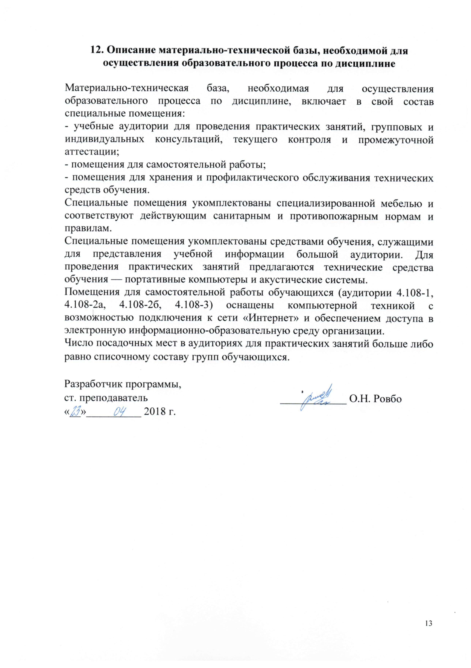
12. Описание материально-технической базы, необходимой для осуществления образовательного процесса по дисциплине

Материально-техническая база, необходимая для осуществления образовательного процесса по дисциплине, включает в свой состав специальные помещения:
- учебные аудитории для проведения практических занятий, групповых и индивидуальных консультаций, текущего контроля и промежуточной аттестации;
- помещения для самостоятельной работы;
- помещения для хранения и профилактического обслуживания технических средств обучения.
Специальные помещения укомплектованы специализированной мебелью и соответствуют действующим санитарным и противопожарным нормам и правилам.
Специальные помещения укомплектованы средствами обучения, служащими для представления учебной информации большой аудитории. Для проведения практических занятий предлагаются технические средства обучения — портативные компьютеры и акустические системы.
Помещения для самостоятельной работы обучающихся (аудитории 4.108-1, 4.108-2а, 4.108-2б, 4.108-3) оснащены компьютерной техникой с возможностью подключения к сети «Интернет» и обеспечением доступа в электронную информационно-образовательную среду организации.
Число посадочных мест в аудиториях для практических занятий больше либо равно списочному составу групп обучающихся.

Разработчик программы,
ст. преподаватель ____________ О.Н. Ровбо
«__»__________ 2018 г.

